Chambre 666

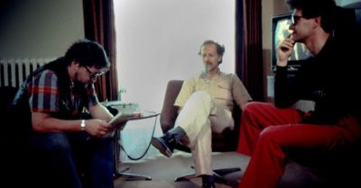
© Wim Wenders Stiftung

Regie: Wim Wenders, Farbe, 44 Min., 1982

Filmfestspiele in Cannes 1982: Wim Wenders hat in seinem Hotelzimmer eine Kamera installiert und Kollegen gebeten, sich ungestört von einem Team über die Zukunft des Kinos zu äußern. Die Fragen dazu hat ihnen Wenders schriftlich vorgelegt.
„Beim Cannes Film Festival 1982 herrschte eine gedrückte Stimmung: Allerseits schien sich das Gefühl breitzumachen, dass das Ende des Kinos unvermeidbar sei. Ein ‚schwarzes Loch’ tat sich in der Filmgeschichte auf, sozusagen. Da habe ich mir gedacht, ich mache eine Umfrage bei meinen Kollegen nach der Zukunft des Kinos. Ich lud sie alle vor eine Kamera, die allein in einem Zimmer stand, dem einzigen freien Raum in der ganzen Stadt, Zimmer 666 im Hotel Martinez. Die Frage lag auf dem Tisch, meine Kollegen mussten nur das Tonbandgerät und die Kamera anstellen, wenn sie bereit waren, ihre einsamen Antworten zu geben. Godard, Fassbinder, Spielberg, Antonioni, Herzog und andere Filmemacher antworteten auf die Frage ‚Ist Kino eine Sprache, die verloren zu gehen droht, eine Kunst, die im Sterben liegt?’
Einige haben die Frage sehr ausführlich beantwortet, andere waren von der Situation verstört und haben nur geschwiegen. Aber die haben wir dann rausgeschnitten…“

